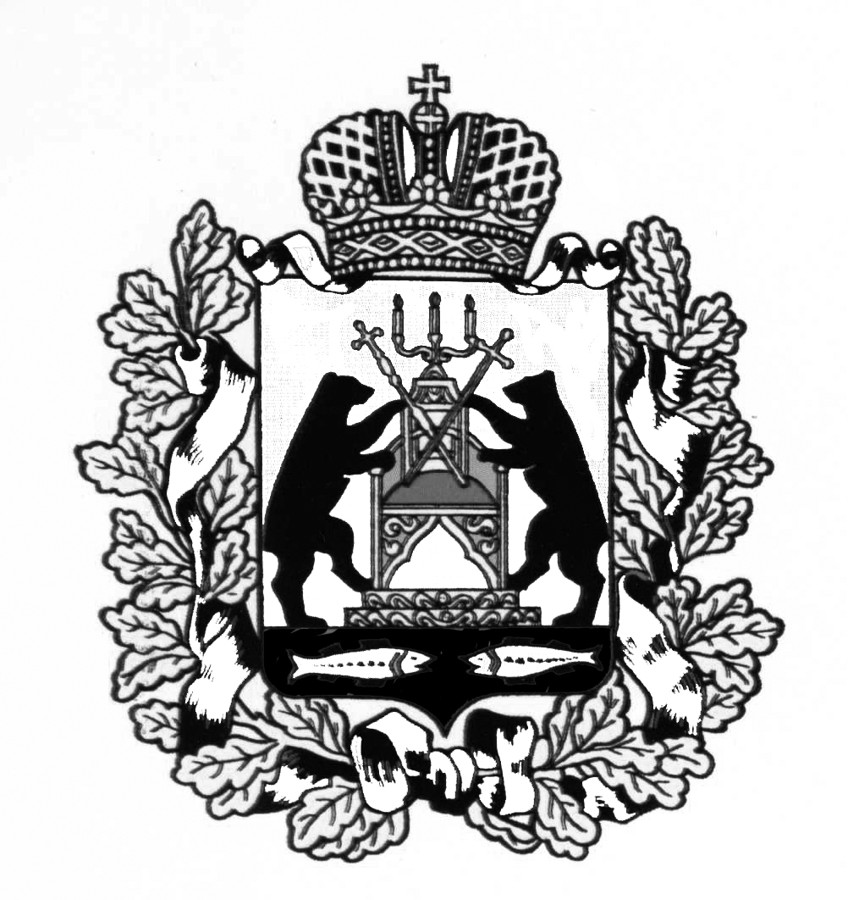
АДМИНИСТРАЦИЯ МОЛВОТИЦКОГО СЕЛЬСКОГО ПОСЕЛЕНИЯ

П О С Т А Н О В Л Е Н И Е
19.05.2015 № 31
с. Молвотицы
О внесении изменений в постановление Администрации сельского поселения от 27.12.2013 № 94
В соответствии со статьей 179 Бюджетного кодекса Российской Федерации, постановлением Администрации Молвотицкого сельского поселения от 03.10.2014 № 53 «Об утверждении порядка принятия решений о разработке муниципальных программ Молвотицкого сельского поселения, их формирования и реализации», Администрация Молвотицкого сельского поселения ПОСТАНОВЛЯЕТ:
1. Внести изменения в постановление Администрации сельского поселения от 27.12.2013 № 94 «Об утверждении муниципальной программы «Развитие и совершенствование автомобильных дорог общего пользования местного значения в Молвотицком сельском поселении на 2014-2016 годы»:
1.1 В названии постановления заменить цифры «2014-2016», на «2014-2017»;
1.2 в пункте 1 постановления заменить цифры «2014-2016», на «2014-2017»;
1.3 в Паспорте муниципальной программы заменить цифры «2014-2016», на «2014-2017»;
1.4 раздел 4 изложить в следующей редакции:
«4. Цели, задачи и целевые показатели муниципальной программы:
№  п/п | Цели, задачи муниципальной  программы, наименование и  единица измерения целевого  показателя | Значения целевого показателя по годам
 |  | 2014 |  |  | 2015 | 2016 | 2017
1 | 2 | 3 |  |  | 4 | 5 | 6
1. | Развитие и поддержание бесперебойного движения транспортных средств по автомобильным дорогам общего пользования местного значения и безопасных условий такого движения, а также обеспечения сохранности автомобильных дорог на территории Молвотицкого сельского поселения.
1.1. | Задача №1 – Содержание автомобильных дорог общего пользования местного значения;
1.1.1. | Показатель 1 – Доля протяженности автомобильных дорог общего пользования местного значения, не соответствующих нормативным требованиям к транспортно-эксплуатационным показателям, % от общей протяженности | 51 | 45 |  |  | 32 | 21
1.1.2 | Обращения граждан с жалобами на низкое качество содержания автомобильных дорог, предназначенных для решения местных вопросов межмуниципального характера, (шт). | 8 | 6 |  |  | 3 | 1
1.2. | Задача № 2 - Ремонт автомобильных дорог общего пользования местного значения;
1.2.1 | Показатель 1 – Протяженность автомобильных дорог общего пользования местного значения, отремонтированных за год (км) | 2,6 |  | 1,8 |  | 1.3 | 1,0
«
1.5 раздел 5 изложить в следующей редакции;
«5. Сроки реализации муниципальной программы: 2014-2017годы»»
1.6 раздел 6 изложить в следующей редакции;
«6. Объемы и источники финансирования муниципальной программы в целом и по годам реализации (тыс. руб.):
Год | Источник финансирования
 | областной бюджет | федеральный бюджет | бюджет муници-пального района | бюджет  поселения | внебюджетные средства | всего
1 | 2 | 3 | 4 | 5 | 6 | 7
2014 | 253,9 | - | - | 864,0 | - | 1117,9
2015 | 269,0 | - | - | 432,5 | - | 701,5
2016 | 249,5 | - | - | 300,0 | - | 549,5
2017 | 152,3 | - | - | 260,0 | - | 412,3
всего | 924,7 | - | - | 1856,5 | - | 2781,2
«
1.7 приложение 2 изложить в следующей редакции;

Приложение № 2
к Порядку принятия решений о разработке муниципальных программ Молвотицкого сельского поселения, их формирования и реализации
Мероприятия муниципальной программы
N  п/п | Наименование  мероприятия | Исполнитель | Срок  реализации | Целевой  показатель  (номер целевого показателя из паспорта муниципальной программы) | Источник  финансирования | Объем финансирования  по годам (тыс. руб.)
 |  |  |  |  |  | 2014 | 2015 | 2016 | 2017
1 | 2 | 3 | 4 | 5 | 6 | 7 | 8 | 9 | 10
1. | Задача 1. Содержание автомобильных дорог общего пользования местного значения;
1.1 | Разработка дислокации  дорожных знаков | Администрация Молвотицкого  сельского поселения | 2014-2016 годы | 1.1.1 | Бюджет поселения | 80,0 | - | -
1.2 | Содержание автомобильных дорог общего пользования, местного значения на территории Молвотицкого сельского поселения | Администрация Молвотицкого  сельского поселения | 2014-2016 годы | 1.2.3 | Бюджет поселения | 180,0 | 341,5 | 210,0 | 200.0
2. | Задача 2 ремонт автомобильных дорог общего пользования местного значения;
2.1. | Разработка проектной документации | Администрация Молвотицкого  сельского поселения | 2014-2016 годы | 1.2.3 | Бюджет поселения | 10,0 | 10,0 | 10,0 |  | 10.0
2.2. | Ремонт автомобильных дорог общего пользования местного значения | Администрация Молвотицкого  сельского поселения | 2014-2016 годы | 1.2.3 | Бюджет поселения | 394,00 | 81,0 | 80,0 |  | 50,0
 |  |  |  |  | Областной бюджет | - | 269,0 | 249,5 |  | 152,3
 | ИТОГО |  |  |  |  | 864,0 | 701,5 | 549,5 |  | 412,3

2. Считать утратившим силу постановление от 24.03.2015 № 25 «О внесении изменений в постановление Администрации сельского поселения от 27.12.2013 № 94»
3. Опубликовать постановление в бюллетене «Официальный вестник Молвотицкого сельского поселения» и разместить на официальном сайте Администрации сельского поселения в информационно-телекоммуникационной сети Интернет.

Глава
сельского поселения Н.В.Никитин

